Социальная защиты населения Сухоложского района
в архивных документах 30-40х годов ХХ века

В соответствии с Постановлением Совета Народных Комиссаров РСФСР № 1075 «Об организации отделов социального обеспечения в районах и городах РСФСР» в 1937 году в при Сухоложском районном исполнительном комитете создан отдел социального обеспечения и утвержден штат работников.
Первый приказ по Сухоложскому отделу социального обеспечения датирован 16 июля 1937 года. | 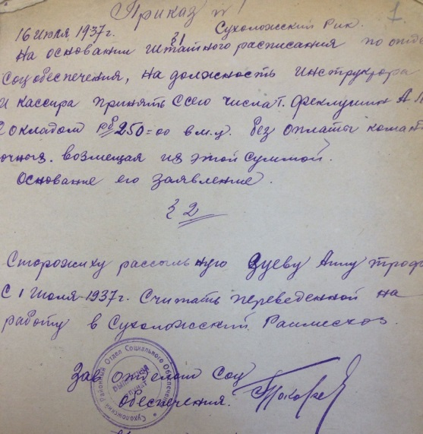
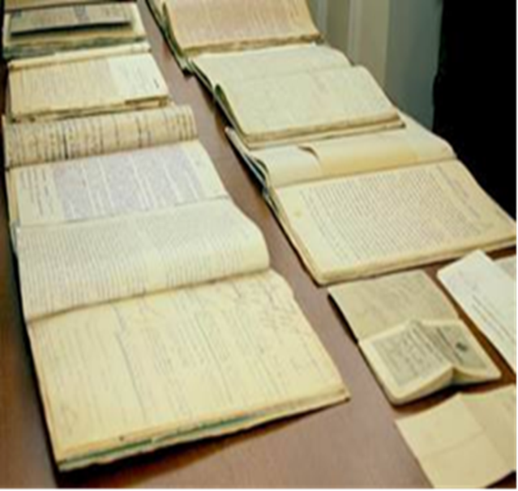
 | Впервые сведения об имеющемся на территории Сухоложского района Дома престарелых колхозников упоминаются в приказе № 5 от 25 сентября 1937 года.
Дом престарелых колхозников финансировался за счёт касс общественной взаимопомощи колхозников (КОВК) и предназначался для проживания в нём «стариков одиночек и старушек». Продуктами – мукой, мясом, овощами проживавшие престарелые обеспечивались за счёт хозяйства при учреждении. За грубость объявлялись порицания сотрудникам (из приказа № 6 от 29.10.1937г.): «…за систематическое грубое отношение с живущими стариками на участке - ругание нецензурными словами, а также такое отношение с рабочими участка, зав.домом престарелых ставлю на вид. В случае повторенья такого подобного факта будут наложены более серьезные взыскания…».
Проводилась оптимизация дома-престарелых колхозников (из приказа № 2 от 04.02.1938г.): «…в связи с малым объемом хозяйства и раздутием большого штата по дому престарелых, в связи с малым количеством проживающих престарелых с сего числа сокращается с упразднением должности зав.домом престарелых…».

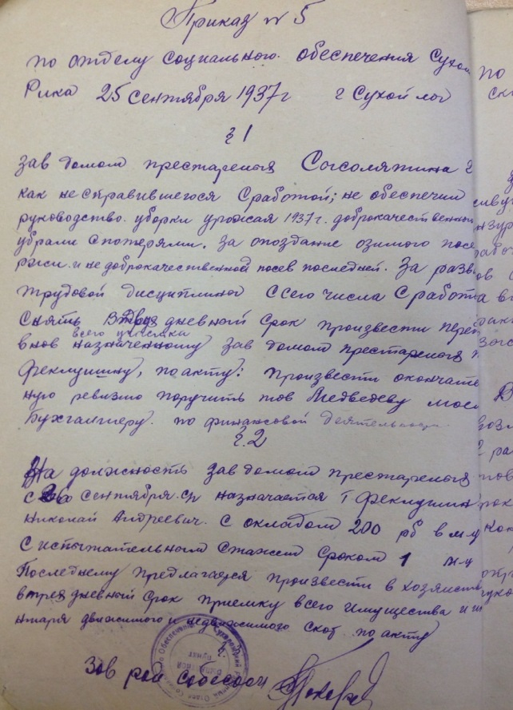 | По причине малограмотности имелись случаи перевода работников на неквалифицированную работу (из приказа № 9 (июнь) 1938г.):  «§1 - …работающий хозяйственником при доме старшества тов. Л.… от должности отстраняется в виду того, что не имеет грамотности в объеме заполнения нарядов и в ведении учетности подсобного хозяйства…;  §2 - вновь принимавшему подсобное хозяйство … составлять акт с полным описанием имущества, как то мертвый инвентарь а также живой инвентарь и
животноводство, скотоводство (лошади, свиньи, коровы). Под его личную ответственность возлагается сенокос, хлебоуборка, вспашка паров…».

Сотрудники повышали уровень квалификации, обучаясь на курсах (из приказа № 15 от 20.06.1939г.): «… вследствие вызова тов. К… в г.Свердловск на курсы при Облсовете…»

Финансово-хозяйственная деятельность подлежала строгому учету (из приказа № 1 от 16.01.1940г.): «… возлагаю ведение отчетности по государственному … и местному бюджету, все расчеты с пенсионерами труда, подписывать все платежные денежные документы…»
В приказах отражались должностные обязанности (из приказа № 7 от 31.03.1940г.): «… обязать … обеспечивать надлежащий уход за стариками и вести в санитарном состоянии столовую…».
Работникам дома престарелых колхозников вменялись дополнительные обязанности, зачастую заработная плата выдавалась натуральными продуктами (из приказа № 8 от 13.04.1940г.):
«§1 - …ввиду весенних теплых дней обязываю привести в недельный срок поселок в надлежащий культурный вид… обяжи каждого жильца, чтобы живущий на поселке… вокруг своей квартиры подмел, замазал и побелил дымовые трубы, у каждого дома поставить кадки с водой…;
§2 - …выдачу муки рабочим дома престарелых допускается выдавать в счет зарплаты до 16 кг в месяц с учетом выполнения производственной программы и не ниже выработанных 23 человеко-дней в месяц. Всякий отпуск муки и зерновых культур на сторону лицам ничего общего не имеющих к дому престарелых воспрещается…»

Выдавались премии в виде денежных выплат или подарков
(из приказа № 13 от 05.11.1940г.): «… в честь Великого праздника 23-й годовщины Великой Октябрьской Революции за своевременное проведение посевной, сенокосной и уборочной компании, всего цикла с/хоз работ премировать зав.домом престарелых … в сумме 200 рубл. Рабочего тов.Л. … в сумме 50 руб. Рабочего В.… одной парой детского белья…»;
(из приказа № 2 от 23.02.1945г.): «В связи с празднованием 27 годовщины рабоче-крестьянской армии, старшему бухгалтеру отдела С., жене фронтовика, объявляю благодарность за хорошую работу, и премировать её отрезом кашемира на платье».

Вменялась обязанность работать в нерабочее время (из приказа № 5 от 11.03.1941г.): « В связи с плохим обеспечением и оформлением пенсионного хозяйства приказываю заниматься самопроверкой пенсионных дел, правильность их оформления документацией и назначение пенсии, проверка должна быть высокого качества. На выполнение этой проверки пенсионного хозяйства обязываю бухгалтера и инструктора Райсобеса ежедневно проверять не менее 3х пенсионных дел в нерабочее время каждому».
В связи с началом Великой Отечественной войны организовано вечернее дежурство сотрудников райсобеса
(из приказа № 7 от 01.07.1941г.): «С сего числа вводится дежурство сотрудников поочередно после работы с 6 ч до 9 ч вечера».
(из приказа № 9 от 13.08.1941г.): «Во время дежурства с часу ночи 13/VIII 41г. бухгалтер по исполкому райсовета обнаружен спящим, последнему ставлю на вид. В случае повторения такого подобного факта будут приняты более суровые наказанья».

В счет очередных отпусков отгулы не предоставлялись, их необходимо было отработать (из приказа № 21 от 12.09.1942г.): «Инспектору по пособиям разрешить 14 сентября 1942 отпуск на один день для уборки картофеля, т.к. сами родители являются нетрудоспособными – отец инвалид, мать лежит больная…. Отпуск 14/IX компенсировать вечерней работой…».
Трудовая дисциплина была жесткой (из приказа № 22 от 23.09.1942 г.): « …Сего числа сотрудница тов. Т.… на работу явилась в 7 часов 30 минут… вместо того, чтобы явиться на работу к 7 часам утра. Из объяснительной записки тов. Т. видно, что она вечером часы заводила по радио, утром часы отстали на 30 минут, вследствие чего она объясняет своё опоздание. Тов. Т. является красноармейской семьёй, имеет двоих детей, муж у которой погиб на фронте… Объявляю тов. Т. строгий выговор и предупреждаю – в случае повторенья такого факта, она будет привлечена к судебной ответственности…».
Уделялось особое внимание делопроизводству по жалобам (из приказа № 24 от 10.11.1942г.):
«§1 - Вследствие не выполненья моего распоряженья инспектором трудовых пенсий т.Т., выразившегося в том, что не дала ответа на жалобу пенсионерки Л. 9/XI 1942г., мотивируя тем, что нужно уходить домой, не смогла удержаться на 20 минут лишних после работы. Вместе с этим в июле м-це по этой же жалобе тов. Т. дала ответ облсобесу что пенсия 255р. выплачена гр-ке Л., чем самым ввела в заблуждение облсобес, за волокиту выше перечисленной жалобы тов.Т. предупреждаю, что в случае такого подобного факта она будет привлечена к суровым мерам наказанья.
§2 – Несмотря на неоднократные мои указанья в части контроля и регистрации жалоб, а также запросов и ответов по ним инспектором П. не выполняются…, приказываю т. П. истребовать ответы, прежде всего с сотрудников нашего отдела и в тоже время все остальные ответы по жалобам. Учет и регистрацию сосредоточить в одном месте…
§3 – вследствие того что необходимость вызывается в работе, всем сотрудникам отдела социального обеспечения приказываю производить работу с 9 часов утра до 6 часов вечера с перерывом на обед и с 20 часов до 22 часов на ноябрь 1942 года…»

За недобросовестное исполнение должностных обязанностей объявлялись выговоры
(из приказа № 30 от 24.03.1943г.): «Вследствие невыполнения моего распоряжения инспектором трудоустройства т. П. выразившееся в том, что ей было поручено составить и отослать статотчет о трудоустройстве и количестве инвалидов 2 февраля 1943 года, она положила в папки и на этом успокоилась. И было обнаружено, что этот отчет не составлен 24 марта 1943 года, когда пришло напоминание из облсобеса. За несвоевременную сдачу отчета тов. П. выношу выговор»;
(из приказа № 8 от 16.02.1946г.): «В виду невыполнения моего задания по составлению списков на выбывшие дела, по пособиям и пенсиям и преждевременный уход с работы на 3 минуты т. Б. и Л.. Последним объявляю по выговору без занесения в трудовую книжку и предупреждаю, что если повторятся такие случаи, будут привлечены к судебной ответственности».
(из приказа № 33 от 10.11.1949г.): «Старший счетовод т.Т. за сентябрь и октябрь м-цы не перевела в установленные сроки алименты гр-ке Любимовой из пенсии пенсионера Любимова. За допущеную волокиту и халатное отношение к служебным обязанностям ст.счетоводу объявляю строгий выговор с предупреждением».

Из приказа № 15 от 15.05.1943 года: «На основании спущенного письма исполкома Райсовета и Райвоенкома… перед тем как производится выплата пособий, требовать от секретарей с/советов и зав. военноучетными столами информации о том, кто именно в текущем месяце демобилизован, и своевременно прекращать выплату положенного госпособия…»
Получали и распределяли благотворительную помощь (из приказа № 26 от 17.11.1943г.): «т.т. А., К., П. считать 28 ноября 1943 года в служебной командировке в г.Свердловск за американскими подарками, полученными по линии Международного общества Красного креста».
Несмотря на военное лихолетье, повышалась заработная плата сотрудников (из приказа № 52 от 13.12.1943г.): «На основании Решения исполкома облсовета от 1/XII-43г. об увеличении зарплаты сотрудникам райсобесов бухгалтеру сделать перерасчет с 12 октября 1943 года из расчета новых ставок зарплаты…».
Инвалиды Великой Отечественной войны обеспечивались протезно-ортопедическими изделиями и направлялись для лечения в санатории и дома отдыха с выплатой командировочных расходов (из приказа № 114 от 21.07. 1944г.): «… с сего числа считать в командировке в г.Свердловск протезный завод за заказом протеза руки инвалиду отеч. войны…»; (из приказа № 154 от 02.10.1944г.): «считать в командировке на курорт – санаторий Варзи-Ятчи на Каме Удмуртская СССР сроком на 1,5 месяца инвалида Отечественной войны 2 группы Щ.».
Работники районного отдела социального обеспечения привлекались к несвойственной трудовой деятельности
(из приказа № 75 от 10.09.1947г.): «Командируются на полевые работы в колхоз счетоводы отдела … на 5 рабочих дней… без вызова на работу в отдел из к-за не выходить».
(из приказа № 93б от 29.01.1948г.): «С 30 января 1948 года считать сотрудников отдела… на лесозаготовках на 4 дня. 3-го февраля быть на занятии в отделе».

Проходила и аттестация работников (из приказа № 98 от 23.04.1948 г.): «Считать в командировке ст.инспектора Н. в г.Свердловск обл.отд.соц.обслуживания на аттестацию по вызову….».
Из приказа № 105 от 28.05.1948 года: «За бюрократические порядки и отношения к клиентам инспектору … объявлен строгий выговор с предупреждением, и на месткоме предупреждена, в случае повторения такого грубого отношения к клиентам и впредь допустит грубости, будет снята с работы как не способная работать в советском аппарате».
Из приказа № 131 от 07.12.1948 года: «Техничку отдела социального обеспечения тов. Л. за несвоевременную топку печей и за своевременную работу в кабинетах предупреждаю и требую печи топить с 4-х часов утра, т.е. к приходу на занятие сотрудников, чтоб в кабинетах было тепло и чисто…». | 

